PERSBERICHT
Anderlecht, 8 januari 2018

Tijdelijke krachten, jongeren en mensen die de taal onvoldoende spreken lopen meeste risico
Veiligheidsvoorschriften aan ruim een derde van de werknemers niet uitgelegd

Stress en vermoeidheid, onderschatting van risico’s, risicogedrag en gebrek aan kennis en ervaring zijn de belangrijkste oorzaken voor ongevallen op de werkvloer. Tijdelijke werknemers, jongeren en anderstaligen lopen daarbij het meeste risico. Uit recent onderzoek van Manutan* onder medewerkers blijkt dat veel ongevallen voorkomen kunnen worden. Slechts 60% van de ondervraagden op de werkvloer geeft aan dat de veiligheidsvoorschiften aan iedereen goed uitgelegd worden. “Dat is veel te weinig” stelt Jan Piet van Dijk, Operations Director Benelux en veiligheidscoördinator bij Manutan “het betekent dat ruim een derde van de medewerkers zonder goede voorlichting aan het werk gezet wordt.”

Risicogroepen

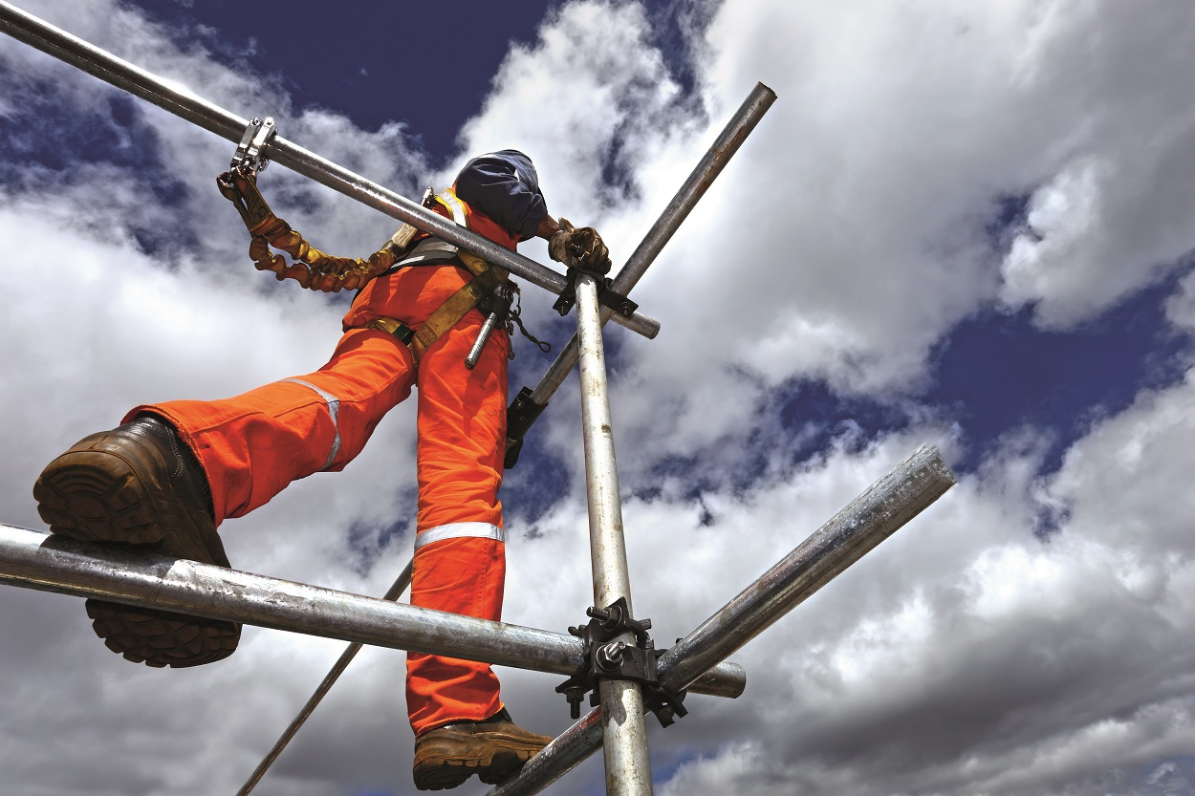
Ongeveer 50% van de ondervraagden is bij een ongeval op de werkvloer (in de fabriek, de werkplaats of op een buitenlocatie) betrokken geweest. “Zorgen voor de juiste preventiemiddelen alléén is niet voldoende”, zegt Jan Piet van Dijk “Let erop dat de veiligheidsvoorschriften aan iedereen uitgelegd worden, ook aan tijdelijke krachten en anderstaligen.” Vooral de risicogroep anderstaligen wordt hiermee geconfronteerd. Bij medewerkers die de taal niet goed machtig zijn, worden maar in 33% van de gevallen de voorschriften in de eigen taal uitgelegd. De groep tijdelijke werknemers loopt door gebrek aan ervaring en te weinig uitleg meer kans bij een ongeval betrokken te raken. Bij jongeren speelt daarnaast ook het verkeerd inschatten van risico’s een rol.

Veilige werkomgeving
Opvallend is dat medewerkers in een kantooromgeving een veel groter gevoel van veiligheid ervaren dan medewerkers op de werkvloer. 81% van de kantoormedewerkers voelt zich veilig tegen 64% van de overige medewerkers. “Logisch”, zegt Jan Piet, ”op kantoor loop je sowieso minder risico dan in de fabriek of op de bouwwerf. Maar juist door dat verhoogde risico moeten werkgevers ervoor zorgen dat deze medewerkers zich extra veilig voelen. Ook daar is een belangrijke rol weggelegd voor de werkgever door het inzetten van preventiemedewerkers en een goed voorlichtingsbeleid.”

Meer aandacht voor veiligheid
47% van de medewerkers op de werkvloer geeft aan dat er meer aandacht besteed zou moeten worden aan het thema veiligheid. “En dat is precies waar we ons bij Manutan op richten” stelt Jan Piet van Dijk, “wij leveren niet alleen veiligheidsproducten maar staan de aankoper, de veiligheidsfunctionaris én de individuele medewerker met raad en daad bij. Onze nieuwe campagne ‘Manutan werkt voor je’ geeft aan dat je meer van ons krijgt dan kwalitatieve veiligheidsproducten. Wij staan naast je en zorgen ervoor dat je beter en veiliger kunt werken.”

*) Onderzoek in opdracht van Manutan onder 836 werknemers die betrokken zijn bij veiligheid in de kantooromgeving en op de werkvloer in fabrieken, werkplaatsen en op buitenlocaties in België.

Over Manutan
Manutan is in Nederland en België de grootste leverancier van artikelen voor kantoor, magazijn, werkplaats en terrein. Via catalogi, het contactcenter en de website worden meer dan 80.000 artikelen geleverd. Van intern transport & opslag tot gereedschappen en veiligheid. Ook levert Manutan advies en diensten in complete projectinrichtingen van o.a. magazijn- en kantoorruimte, exportservice en efficiënte aankoopsystemen.

Manutan is onderdeel van de internationale Manutan Group, Europees marktleider op het gebied van bedrijfsbenodigdheden. De groep bestaat uit 25 dochtermaatschappijen in 17 Europese landen. Met ruim 2.000 medewerkers en ruim 200.000 verschillende artikelen worden meer dan 1.000.000 klanten bediend. De visie van de Manutan Group kenmerkt zich onder andere door het aangaan van warme, oprechte en persoonlijke relaties met klanten. ‘Ondernemen voor een betere wereld’ is het motto.
www.manutan.be en www.manutan.be/blog

Noot voor de redactie, niet voor publicatie:
Voor meer informatie over Manutan en deze initiatieven kunt u contact opnemen met:

Manutan
Filip Van den Abeele – Director Sales Operations Benelux
Tel: +32 (0)2 583 51 99
E-mail : filip.vandenabeele@manutan.be
Website: www.manutan.be
of
Two Cents
Ward Vanhee
Tel: +32 (0)2 773 50 26
E-mail : wv@twocents.be

De high-resfoto en het persbericht zijn digitaal verkrijgbaar via deze link naar onze perskamer:
http://manutan.media.twocents.be

